Saopštenje za javnost
Za hitno objavljivanje
Podgorica, Crna Gora, 5. decembar 2025.
Crna Gora uspostavila Ekspertsku radnu grupu za otpornost voda na klimatske promjene
Danas 05. Decembra 2025. je u Podgorici održan inicijalni sastanak Ekspertske radne grupe za otpornost voda na klimatske promjene, ključnog savjetodavnog tijela formiranog u okviru projekta „Jačanje tehničkih i institucionalnih kapaciteta u sektoru voda u Crnoj Gori radi omogućavanja inkluzivnih inicijativa za otpornost na klimatske promjene“. Ova radna grupa predstavlja važan korak ka jačanju institucionalne saradnje i unapređenju planiranja mjera adaptacije u sektoru voda, u kojem su klimatske promjene već prisutne kroz sve izraženije suše, nestašice vode i pritiske na ključne sektore privrede.
Radna grupa okuplja predstavnike relevantnih državnih institucija, javnih preduzeća, lokalnih samouprava, naučno-stručnih organizacija i privrednog sektora, obezbjeđujući široku intersektorsku perspektivu u donošenju preporuka i usmjeravanju projektnih aktivnosti. Njeno djelovanje biće integrisano sa Nacionalnim ovlašćenim tijelom za Zeleni klimatski fond (NDA), čime se obezbjeđuje održiv institucionalni okvir i kontinuitet nakon završetka projekta.
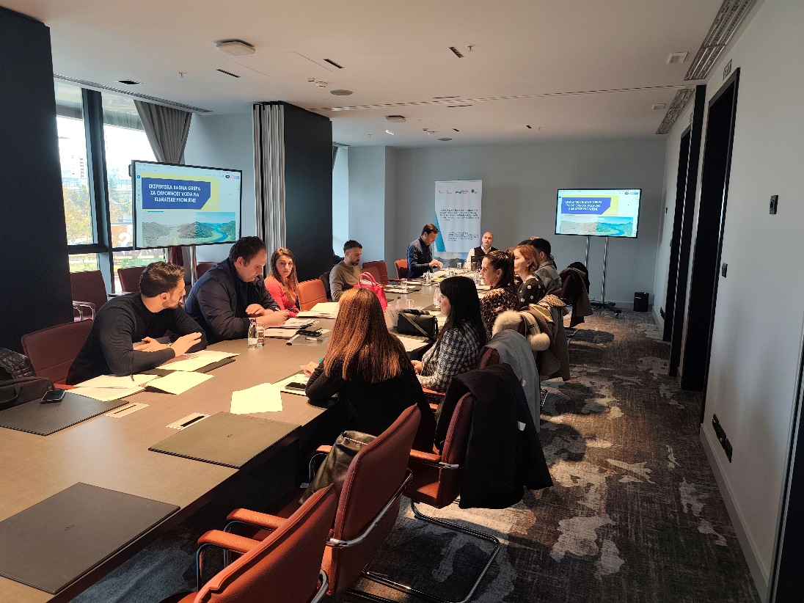
Slika. Prvi sastanak Ekspertske radne grupe
Otvoren inicijalni sastanak Radne grupe
Prvi sastanak Radne grupe održan je u hotelu Crowne Plaza u Podgorici. Sastanak je počeo uvodnim obraćanjima i predstavljanjem članova, nakon čega su uslijedile diskusije o dva ključna dokumenta:
- Predlog Poslovnika o radu, kojim se uređuje način funkcionisanja Radne grupe (dononošenje odluka, uloge kopredsjedavajućih, priprema materijala i organizacija sjednica),
- Predlog Plana rada, koji definiše niz sastanaka i aktivnosti podrške izradi ključnih projektnih rezultata, uključujući Procjenu klimatskih rizika za Jadranski sliv, Plan klimatski otpornih investicija u vodni sektor i razvoj koncepta projekta za finansiranje od strane Zelenog klimatskog fonda.
Učesnici su tokom razmatranja ova dva dokumenta dali konstruktivne komentare i preporuke, sagledavajući moguće institucionalne, tehničke i finansijske izazove u daljem radu.

Uloga Radne grupe u izgradnji klimatske otpornosti
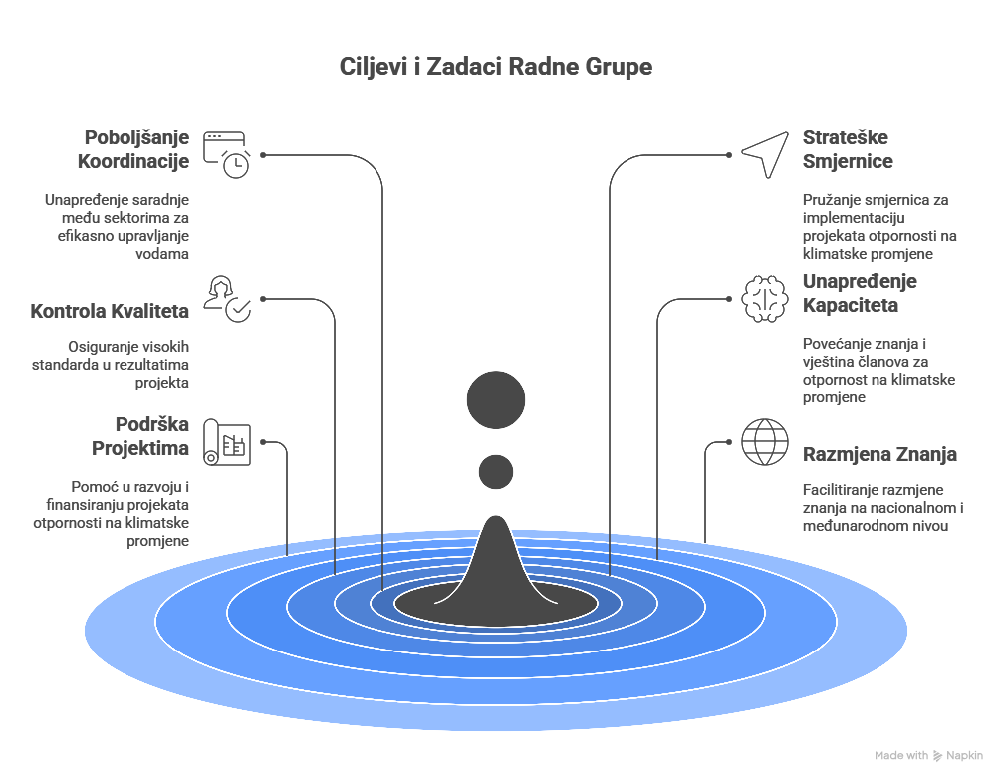
Slika. Uloga Ekspertske radne grupe u izgradnju klimatske otpornosti u sektoru voda
Kroz prikazane aktivnosti Radna grupa će dati ključni doprinos jačanju nacionalnih kapaciteta i podsticanju razvoja investicija usmjerenih na adaptaciju na klimatske promjene u sektoru voda.
Sljedeći koraci
U skladu sa Planom rada, u narednim mjesecima biće organizovani dodatni sastanci Radne grupe posvećeni sagledavanju nacrta Procjene klimatskih rizika i nacrta Plana investicija, prioritetizaciji projektnih ideja i razvoju konceptnog dokumenta za GCF. Aktivnosti će kulminirati finalizacijom projektnih prijedloga i razmatranjem mogućnosti institucionalizacije Radne grupe kao trajnog mehanizma saradnje.

